

台灣名人賽 後兩回合網路直播
2015年09月15日 04:10 中國時報
黃邱倫／綜合報導
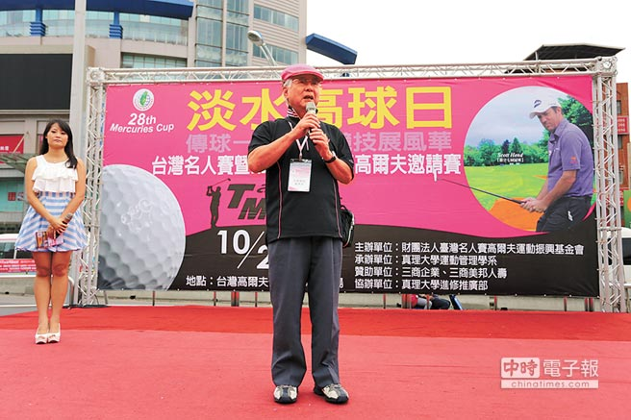
台灣名人賽暨三商盃邀請賽10月1日在淡水球場開打。（財團法人臺灣名人賽高爾夫運動振興基金會提供）

總獎金65萬美元的2015台灣名人賽暨第29屆三商盃高爾夫邀請賽10月1起在台灣高爾夫俱樂部（淡水球場）進行4回合72洞賽程，大會將藉LIVEHOUSE和Youtube提供第3、4回合網路直播服務，讓無法到現場的球迷可以透過網路欣賞精彩賽事。
主辦單位為了讓更多民眾了解台灣名人賽的精采競技與歷史性層面，10月3、4兩日在淡水捷運站9號廣場舉辨「淡水高球日」、傳承一世情、競技展風華等活動，由真理大學運管系同學負責，藉由各項表演節目吸引民眾至淡水高球日現場，讓淡水民眾及遊客知道三商盃高球賽，進而到淡水球場觀看比賽。
淡水高爾夫球場於1918年創立，是台灣第一座高球場，藉由淡水假日大量遊客，於交通樞紐的淡水捷運站舉辦多項活動吸引遊客與高爾夫愛好者，前往難得開放的淡水高爾夫球場參觀、看比賽、順便一睹台灣老球場風采。
此次活動內容有參觀淡水老球場與觀賞第29屆台灣名人賽、國中小學童表演、有氧舞蹈表演、球場戰況報導、警界歌王表演歌唱及民眾體驗揮桿等。
此外，大會也提供每日即時成績查詢，關心比賽進行的民眾可在台灣名人賽網站及GOLFACE取得即時成績，了解比賽狀況及選手最新成績。(中國時報) 摘自中時電子報

